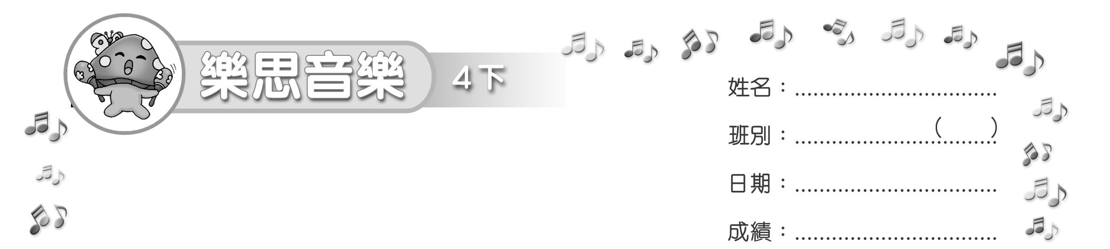
模擬試卷
測驗卷

(限時：______ 分鐘)

填充 (30%)
把正確答案填在 上。
- 把G大調的音名填在 上。

B
D’
E’
F ’
G’
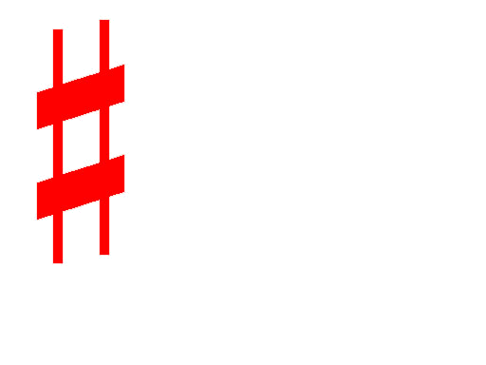
G A C’

- 把以下樂器的名稱填在 上。
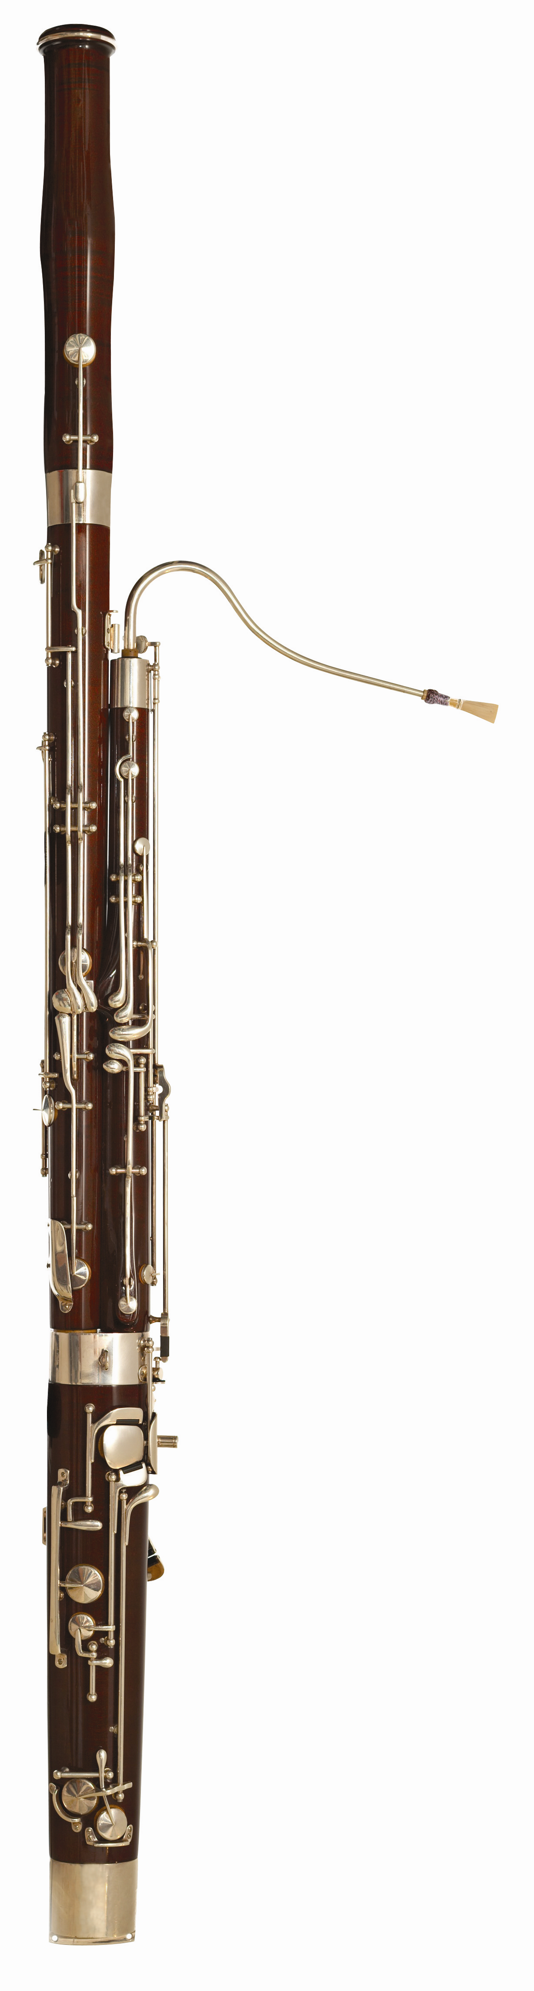
(a) (b)

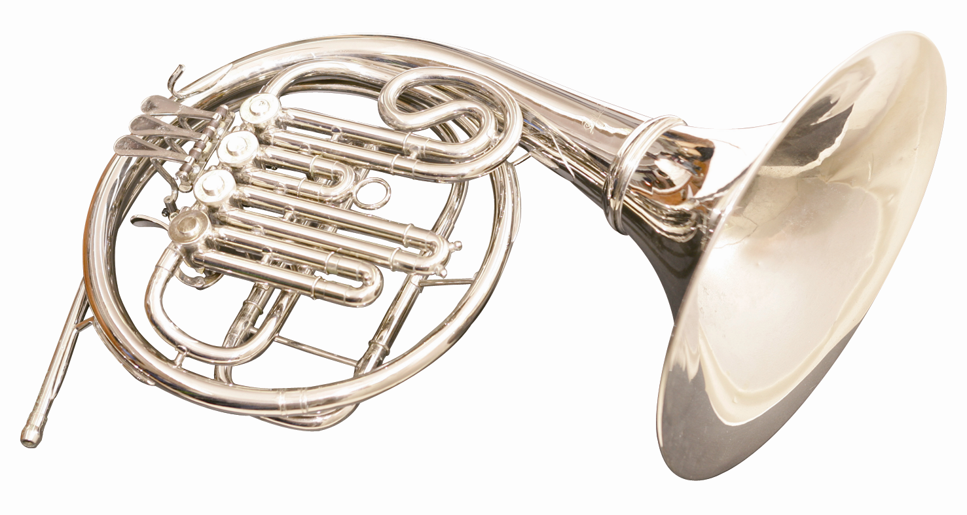

低音管
圓號/法國號

木管樂器
弦樂器
- 西洋樂器的四大家族包括 、 、
銅管樂器
敲擊樂器
和 。

選擇 (40%)
把代表正確答案的英文字母填在內。
4. 閱讀以下樂譜。樂句屬於甚麼拍子？ B

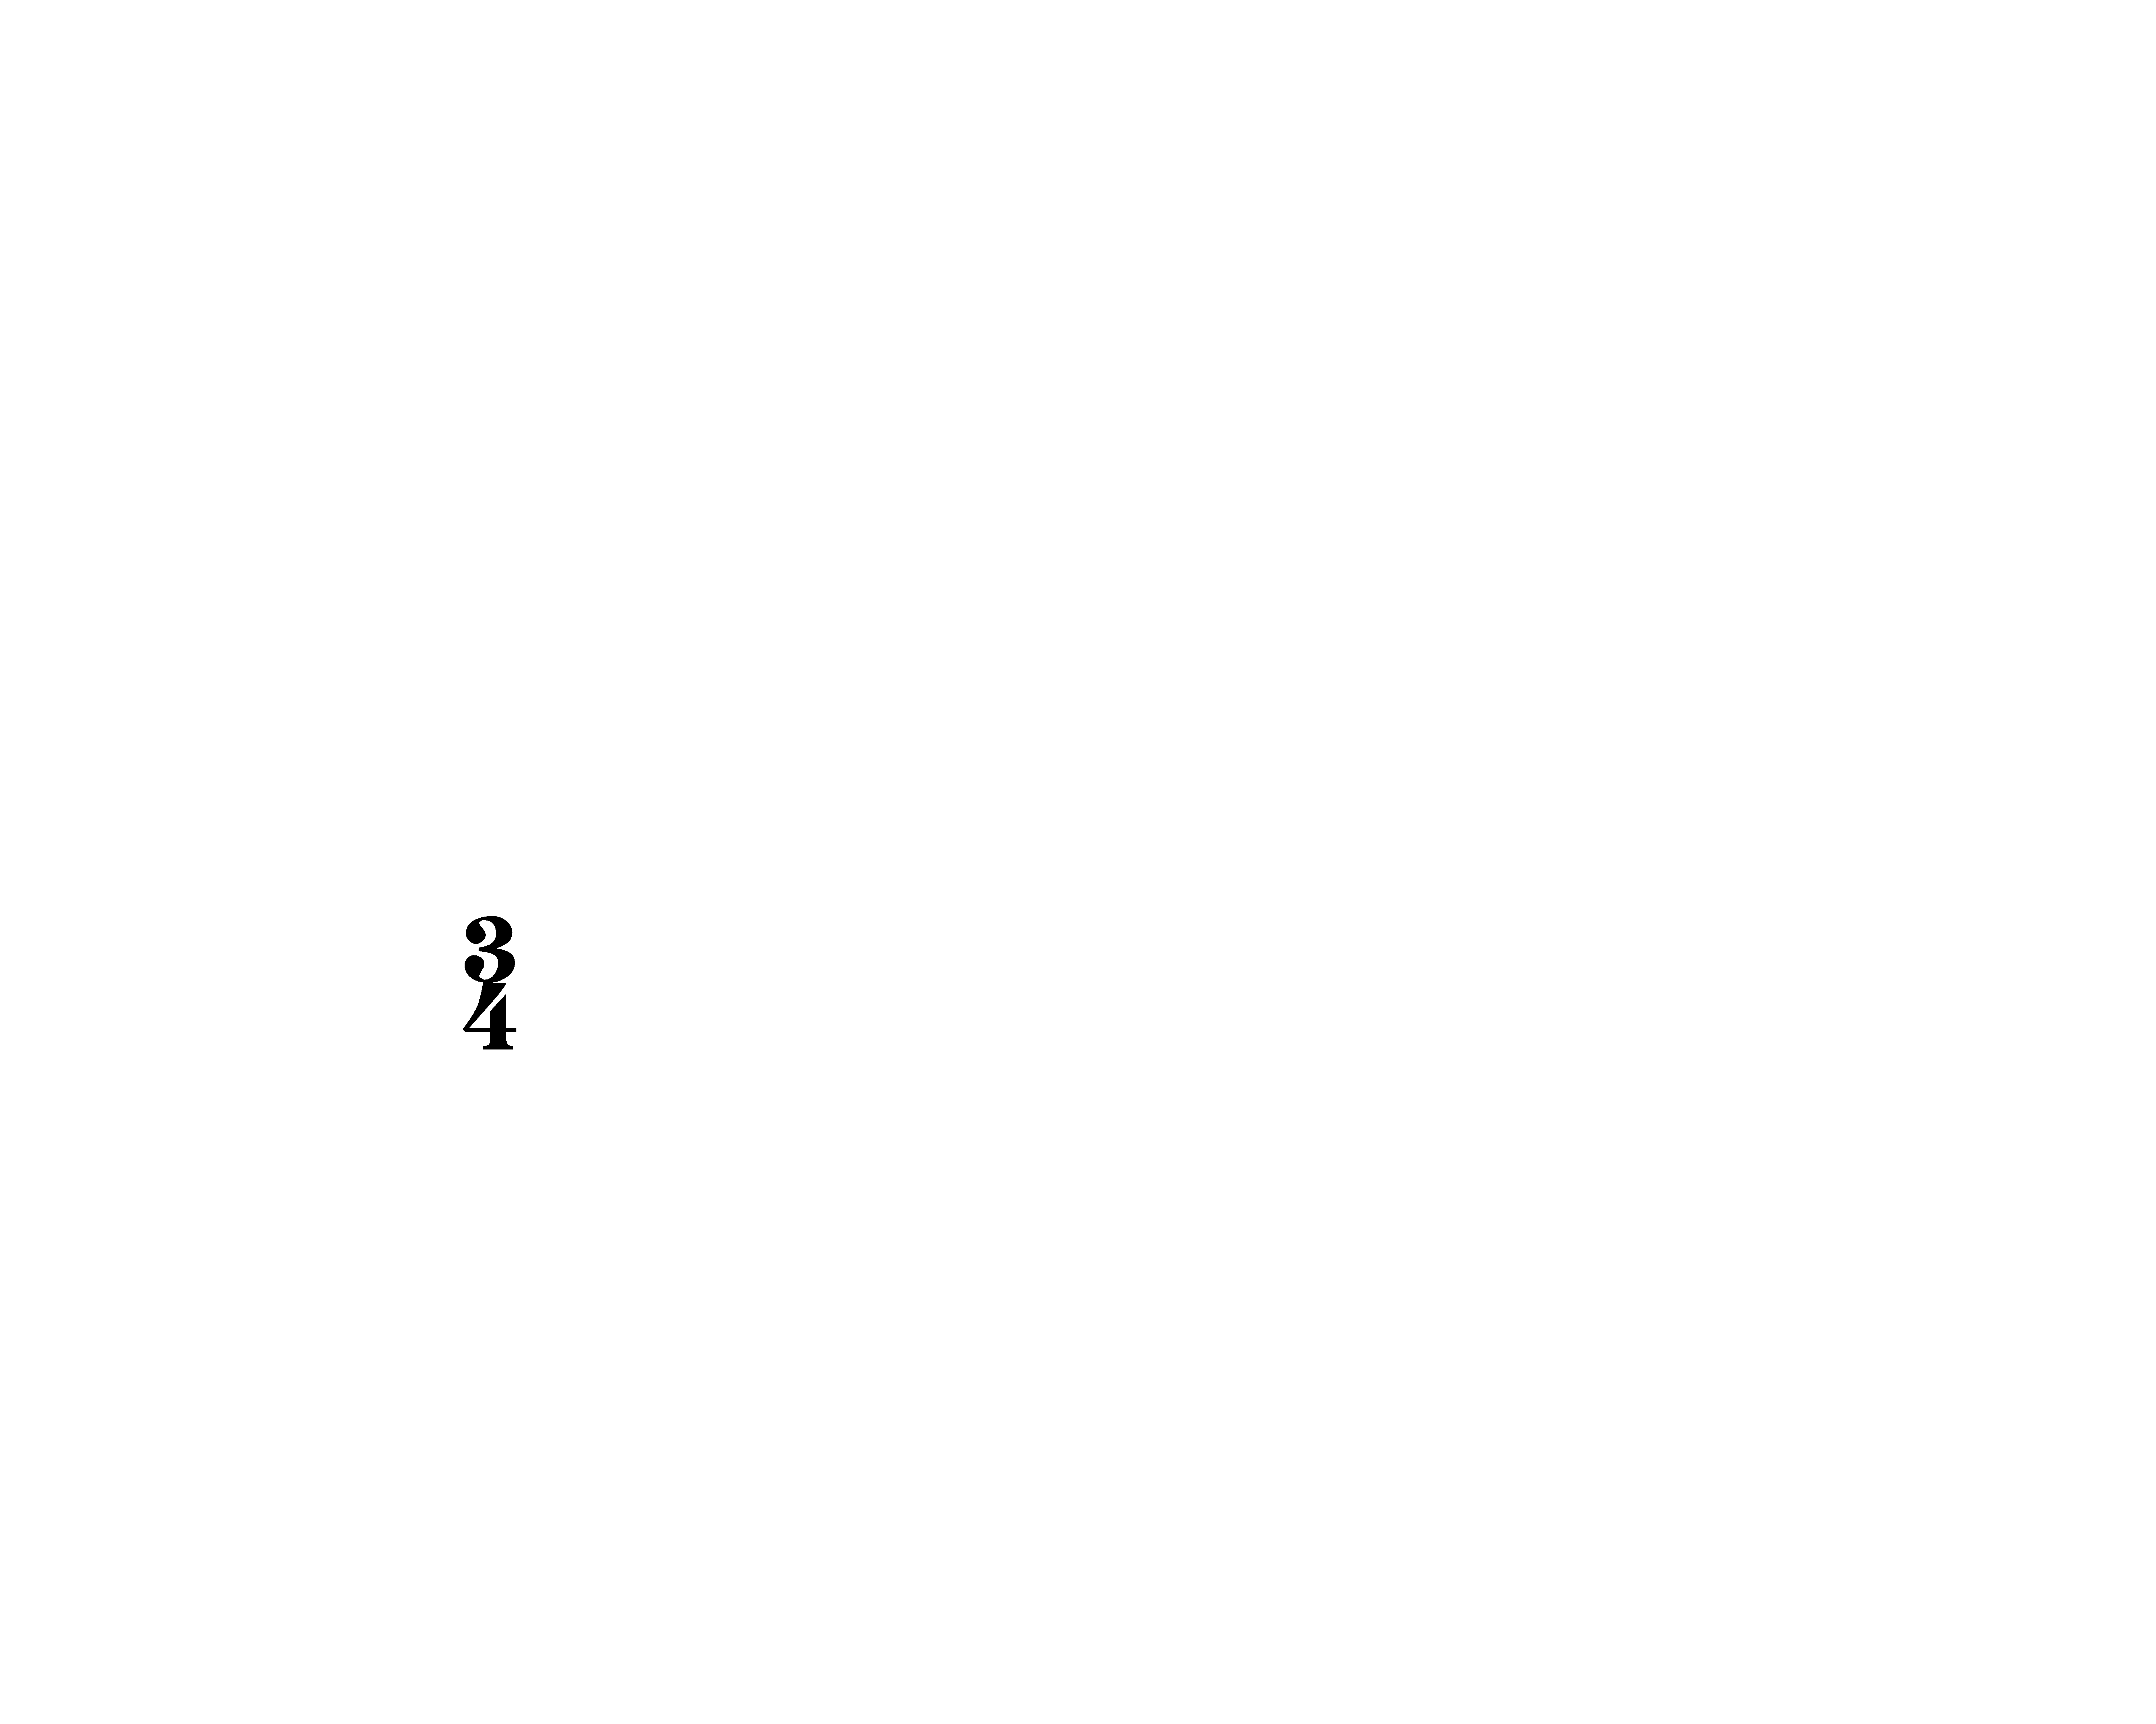
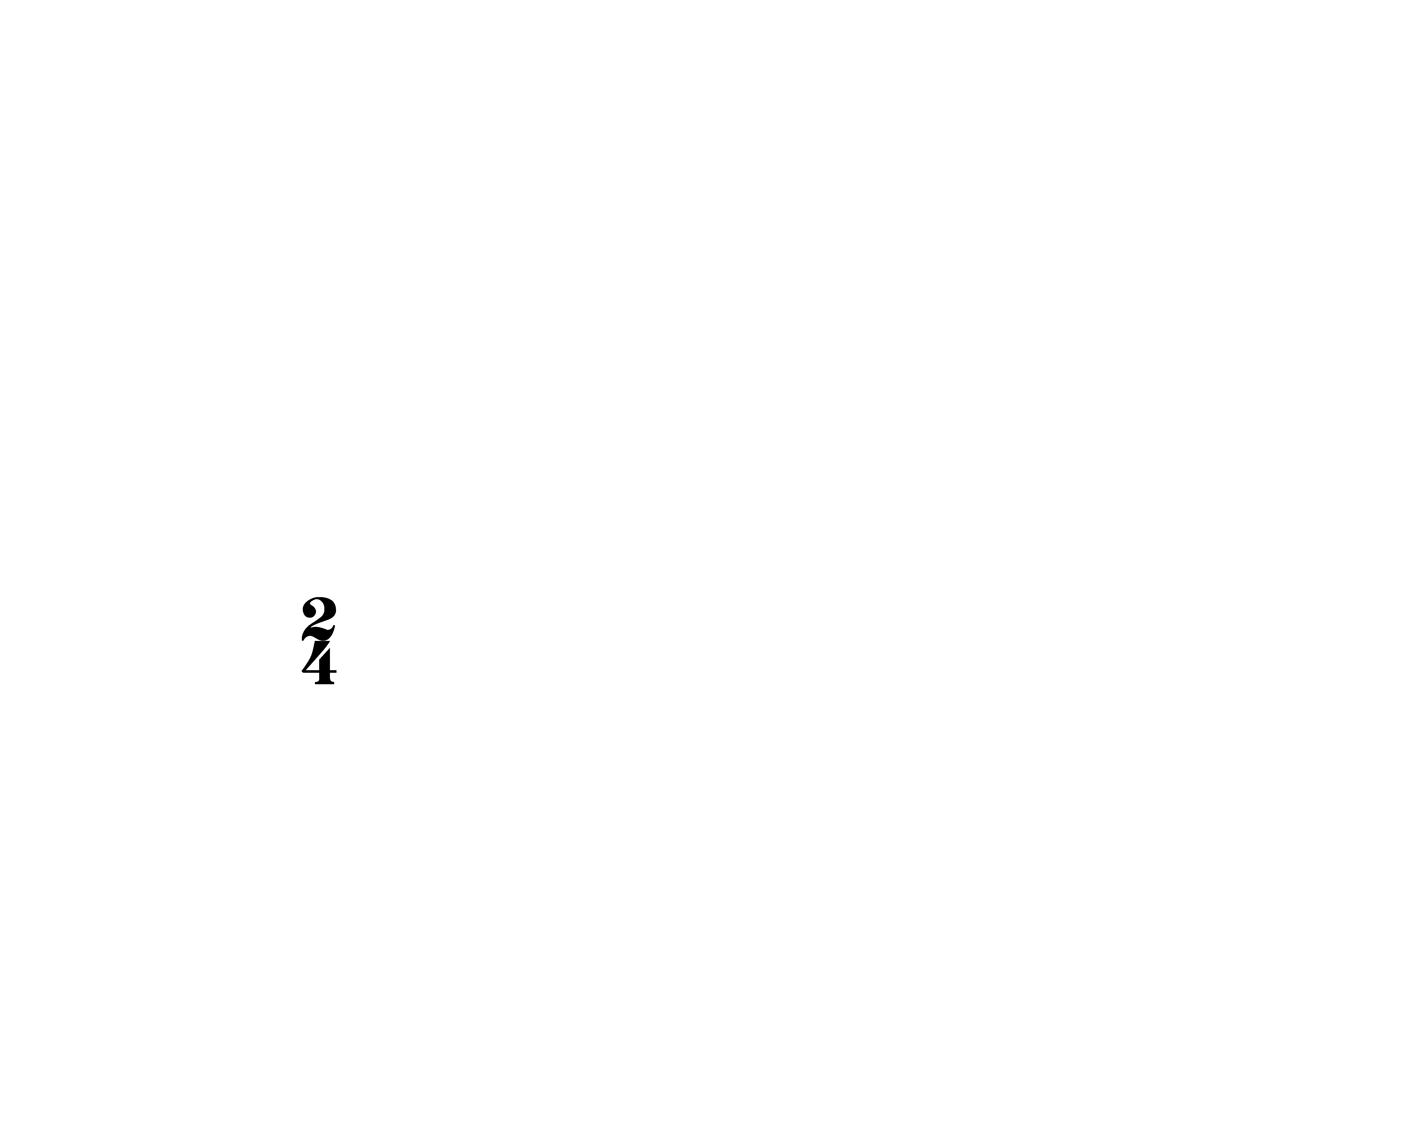
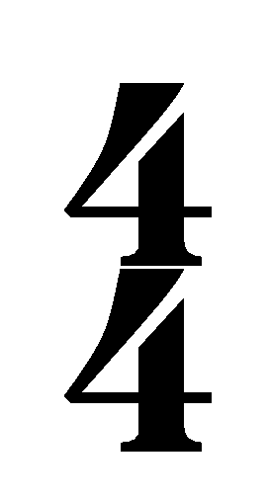
A. B. C.
5. 這個樂句的調性是怎樣的？ A
A. 大調 B. 五聲音階
6. 這個樂句中的 Fine 代表甚麼意思？ B
A. 還原記號 B. 完結 C. 漸慢
7. 這個樂句中的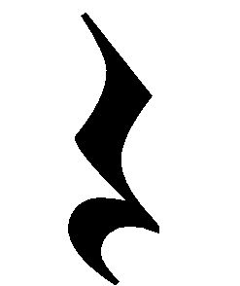是甚麼符號？ A
A. 休止符號 B. 升號 C. 還原記號

配對 (30%)
把代表正確答案的英文字母填在_______上。
8. 聆聽老師奏出三個樂句。把代表正確答案的英文字母填在_______上。
(1) 樂句一 _______
(2) 樂句二 _______
(3) 樂句三 _______
A.

B.

C.
A
B
C

~ 完 ~


